Відділ освіти Борщівської районної державної адміністрації
Комунальна установа, Борщівський районний методичний кабінет
Борщівська загальноосвітня школа І-ІІІ ступенів №1

План-конспект відкритого уроку
з образотворчого мистецтва
Тема
Світ казок
Урок 22 Специфіка праці архітектора. Засоби художньої виразності в архітектурі. Виконання аплікації «Льодяний палац» (кольоровий папір).

Підготувала
старший вчитель
початкових класів
Прокопишин А.В.

2010р.
Тема. Льодяний палац. Специфіка праці архітектора. Засоби художньої виразності в архітектурі. Виконання аплікації «Льодяний палац» (кольоровий папір).
Мета. Дати відомості про професію архітектора; ознайомити із засобами художньої виразності в архітектурі; розвивати вміння створювати художній образ. Виховувати інтерес до професії архітектора. Навчати акуратності і точності у аплікаційній роботі.
Вид художньої діяльності: сприймання дійсності і мистецтва, декоративна діяльність.
Художні техніки і матеріали: кольоровий папір, клей, пензель.
Обладнання: ножиці, ілюстративні таблиці, педагогічні зразки, альбоми, репродукції, фотографії будинків.
Хід уроку.
І. Організація уроку
ІІ. Вивчення нового матеріалу
- Казка
Давним-давно, в одному квітучому царстві, жили щасливі люди. Радість їм приносили трави, квіти, чарівні кольорові метелики.
Але одного разу туди потрапила зла чаклунка, любителька пекучого холоду. Вона все перетворила на кригу. Чаклунка дала шанс жителям. Повернути сонце, квіти, трави, радість можна тоді, коли найкращий архітектор збудує крижаний палац. Потрібно було добре здивувати її, щоб врятуватись.
- Дітки, а ви б хотіли допомогти жителям цього царства?
- То ж давайте працювати за планом, який приведе нас до перемоги.
- Розгадайте кросворд.

1. Назва інструмента потрібно до лопатого ножа (мастихін)
2. Дерев’яна підставка, на якій встановлюють підрамок із полотном, картон, дошку, коли працюють у приміщені (мольберт).
3. Що бере художник, коли вирушає працювати на природі? (етюдник).
4. Протиставлення на картині (контраст).
5. Швидкий начерк фарбами (етюд).
6. Друкований відбиток на папері (гравюра).
7. Низький рельєф (барельєф).
8. Рельєф сильно виступає над площиною ( горельєф).
9. Малі пошукові роботи (ескіз).
10. Оздоблення, прикраса (орнамент).
11. Рівномірне чергування однакових елементів (ритм).
3) Робота з підручником. «Мозковий штурм». С.70-71,72.
4) Розгляд та обговорення фотографій архітектурних споруд.
Порівняльний аналіз стародавньої будови хати і сучасних будівель.
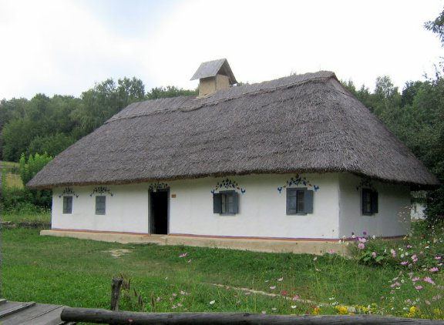
Спорудження будинку – була неабияка подія в житті родини, з дивовижними обрядами і звичаями. Багато з них, до речі, збереглось і донині.
Спочатку вибирали місце будівництва оселі. Зверталась увага на те, щоб під неї не потрапила колишня дорога чи стежка, бо тоді у майбутньому житлі не буде спокою. На тому місці, де планували спорудити дім, сіяли жито. І за тим, як воно восени сходить, чи дружні дає паростки, пильно слідкували. Гарне жито – вірна ознака того, що життя у новій хаті буде гарне і дружне.
На закладку будинку збиралася вся сім’я – від найстарішого до найменшого. У яму, куди закопували перший із чотирьох основних стовпів, кожен із членів родини обов’язково кидав гроші (щоб вони були і в новій оселі), під другий стовп клали вовну (для тепла), під третій – жито (для довголіття). Іноді обмежувалися грошима або житом.
В Україні зберігся звичай в один із чотирьох кутів фундаменту замуровувати дрібні монети, а також закорковані пляшки або капсули із посланням до майбутніх поколінь. Будівництвом житла, яке подекуди обходилося без жодного цвяха.
Майстер укладав угоду з господарем і брав з нього аванс, тобто гроші наперед. Це була незначна, символічна сума.
До найважливіших елементів у конструкції давньої української хати належав сволок (брус, на якому тримається стеля в хаті).
Сволок виготовляли з товстого стовбура дуба або липи, який обтесували, надаючи йому прямокутної або квадратної форми.
Розглядаючи хату, можна було побачити віконні та дверні пройми, пофарбовані в інтенсивно червоний колір, що символізував очищення вогнем «усього входящого». Функцію оберегу виконували також наведені крейдою хрестики навколо вікон та дверей. Оберегами слугували й рушники, якими оздоблювали вікна та двері. Їхня вишивка обов'язково відрізнялась від тієї, якою вишивали рушники для картин та ікон. Неодмінними хатніми амулетами були часник та підкова. Останню прибивали до порога чи біля нього. Часник та різні трави розвішували навколо дверей та вікон.
Широко побутували настінні розписи, які найчастіше несли в собі віддалені мотиви календарних, релігійних та сімейних свят. Умовність форми й колориту цих розписів, далеких від натуральних рослин, свідчить про те, що вони мислились і як сакральний акт. Проте вже на кінець XIX ст. декоративні мотиви розпису традиційного житла чимдалі втрачали свій символічний зміст.
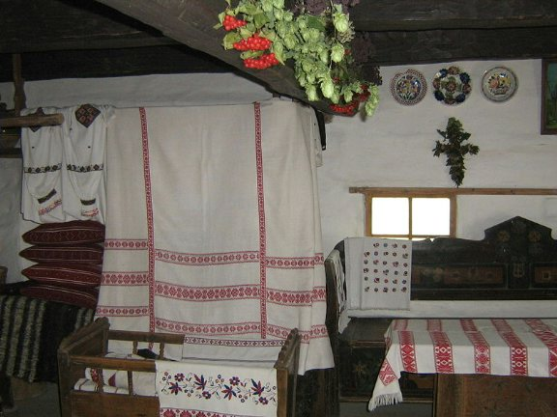
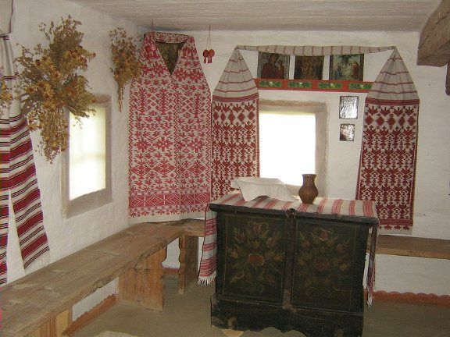
Настінні розписи традиційно розміщували переважно трьома горизонтальними смугами: середня визначалася висотою вікон, а дві інші — відстанню від вікон до даху та призьби. Триподільна система — явище не випадкове, адже й житло також ділиться по вертикалі на три частини: призьба, стіни, дах. У житловій кімнаті найчастіше було три вікна, на фасадній стіні — три отвори (двері та два вікна), більшість традиційних хат мала триподільне планування. З появою віконного скла великих розмірів швидко набули широкого побутування вікна на три шибки.
У Борщівському краєзнавчому музеї.
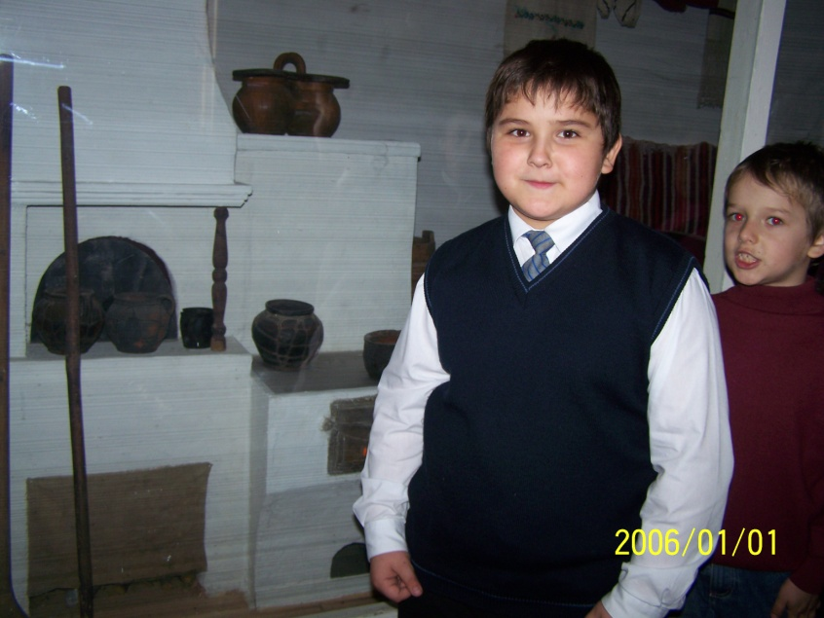
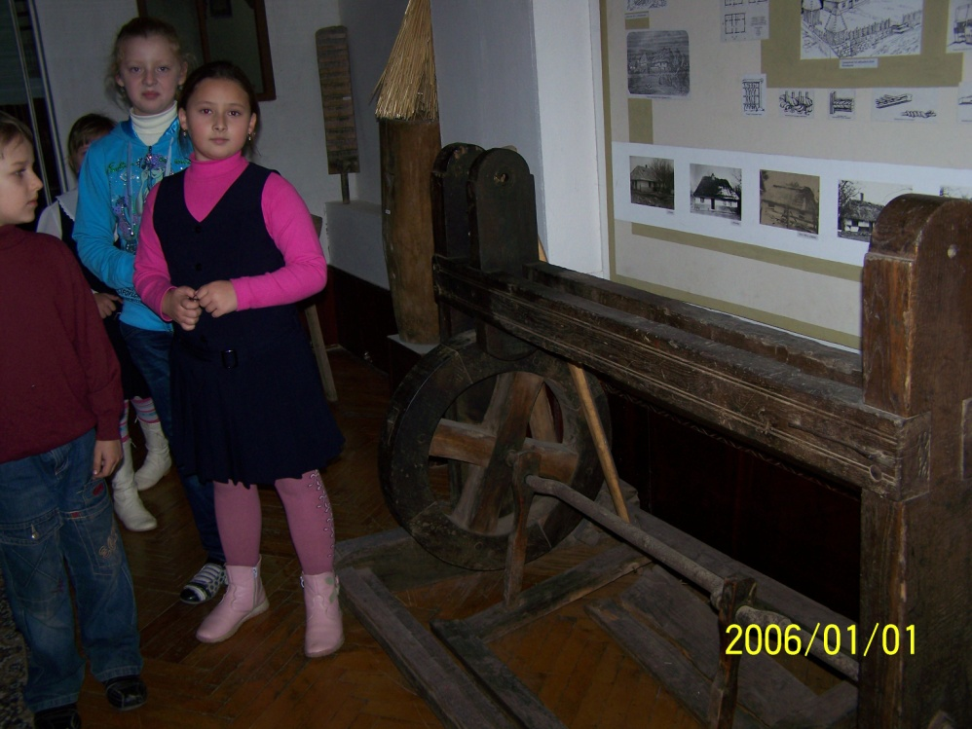
Сучасна будівля.
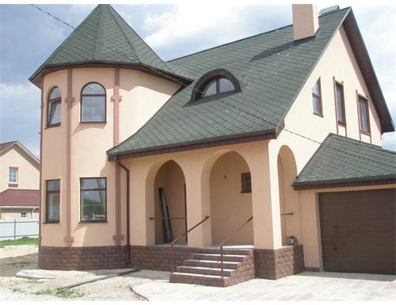
5) Пояснення плану виконання роботи. Робота за підручником (с. 72)
.6) Розгляд та обговорення педагогічних. зразків.
7) Виконання педагогічного зразка.
8) Робота над композицією.
9) Техніка безпеки користування ножицями, клеєм.
ІІІ Практична робота.
ІV Обговорення і оцінювання робіт.
Виставка
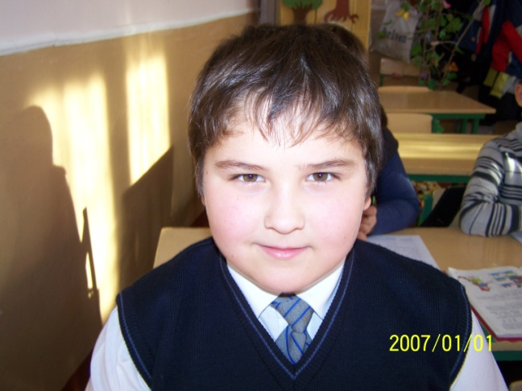
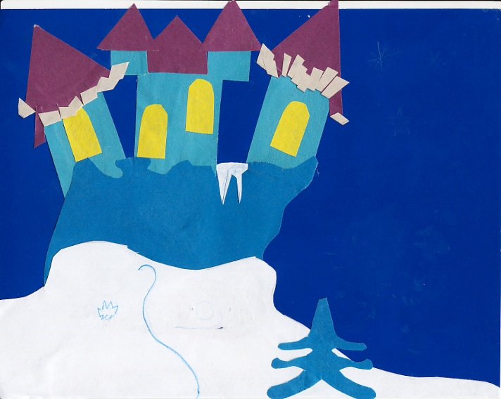
1 місце ТищукО.

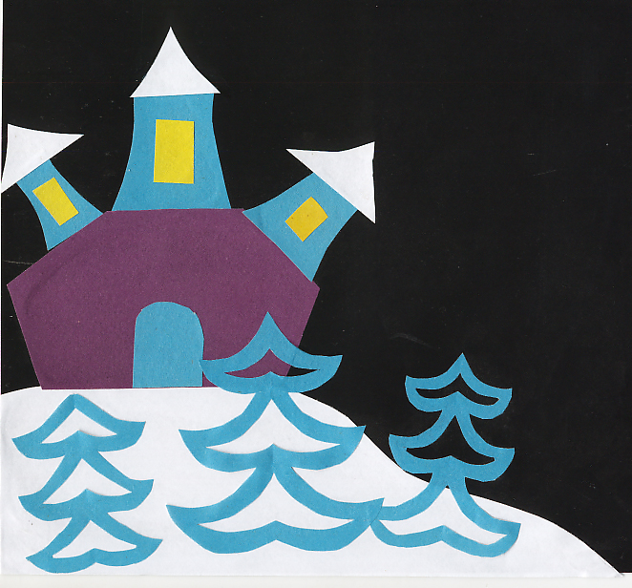
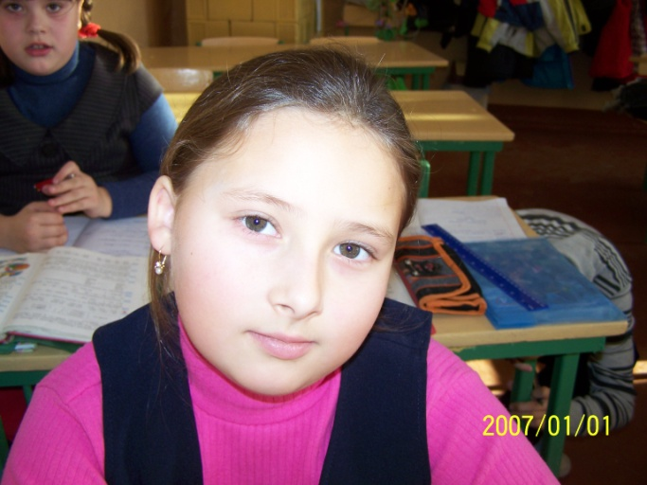
2 місце Ріжко Д.
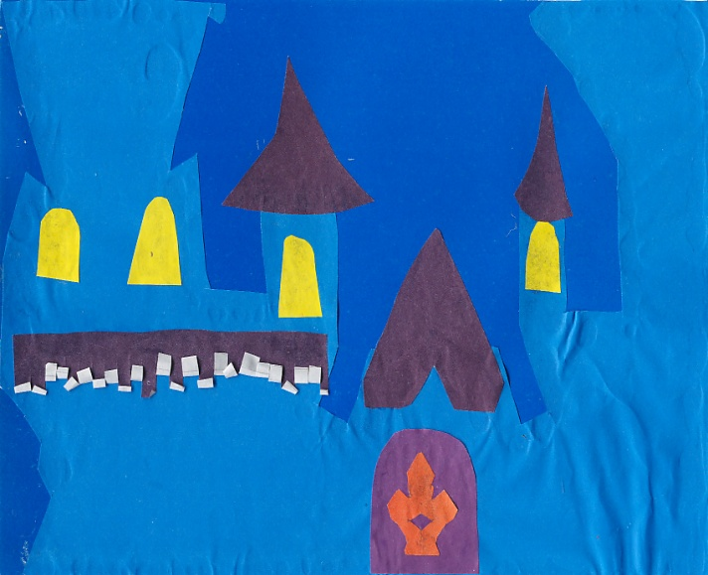
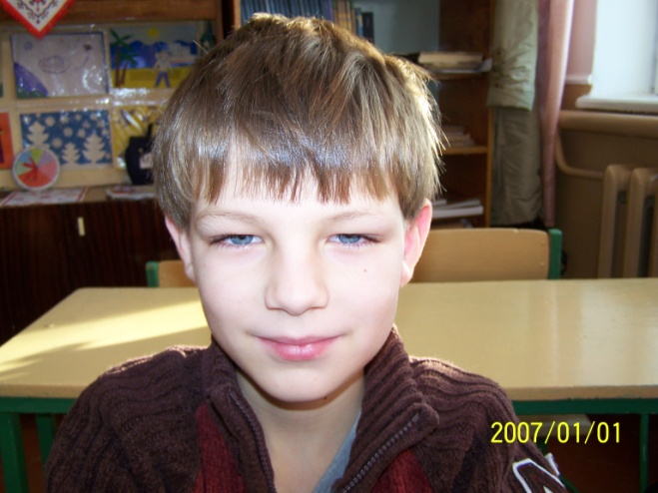
3 місце Настюк Я.
V Підсумок уроку
VI Домашнє завдання
Добре розглянути будову птахів, тварин, людей.
Підготувати кольоровий папір, «малюємо казку».

